Họ và tên: Nguyễn Hoàng Phúc
MSSV: 24IT206

CHƯƠNG 2

Bài 1:
Câu 3:
- Thực hiện 3 bước để tìm max, min:
- So sánh từng cặp phần tử, phần tử nhỏ hơn đặt ở vị trí chỉ số lẻ, phần tử lớn hơn đặt ở vị trí chỉ số chẵn.
- Tìm phần tử nhỏ nhất trong số các phần tử có chỉ số lẻ (lưu ý, trường hợp n lẻ, phần tử thứ n sẽ không được so sánh ở bước 1).
- Tìm phần tử lớn nhất trong số các phần tử có chỉ số chẵn. (Viết mã giả thuật toán maxmin(A, n)).
- Đánh giá số phép so sánh C(n) của thuật toán ở Câu 3.
Câu 4:
Đánh giá số phép so sánh C(n) của thuật toán ở Câu 3.

Bài 2:
Đánh giá độ phức tạp
Gọi C(n) là số phép so sánh trong trường hợp xấu nhất của thuật toán tìm kiếm trên mảng có n phần tử.
Giả sử n = 2^k.

Từ thuật toán, có hệ thức truy hồi:
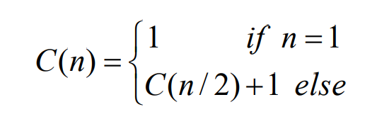

Lời giải:

Bài 1:
Câu 3:
maxmin (A, n)
begin
i = 1
while (i <= n - 1) do
if (A[i] > A[i+1]) then hoandoi(A[i], A[i+1]) endif
i = i + 2
endwhile
max = A[1]; i = 3
while (i <= n) do
if (max < A[i]) then max = A[i] endif
i = i + 2
endwhile
min = A[2]; i = 4
while (i <= n) do
if (min > A[i]) then min = A[i] endif
i = i + 2
endwhile
if (n lẻ) then
if (max < A[n]) then max = A[n] endif
endif
return (max, min)
end

Bài 2:
Áp dụng phương pháp thế để giải hệ thức truy hồi khi n = 2^k
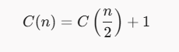
Vì n = 2^k , thay điều kiện cơ sở C(1) = 1 vào ta có:
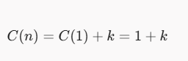
Thay k = log_2 (n) vào biểu thức thu được:
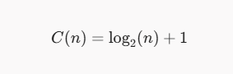

CHƯƠNG 3

Bài 2:
- Câu 1: Thuật toán đệ quy tính ước số chung lớn nhất hai số nguyên dương
- Câu 2: Khử đệ quy usc(x,y)

Bài 3:
- Câu 1: Thuật toán đệ quy in dãy nhị phân tương ứng của một số nguyên
- Câu 2: Khử dệ quy

Lời giải :

Bài 2:
Câu 1:
Thuật toán đệ quy in dãy nhị phân tương ứng của một số nguyên n>=0:
usc (x, y)
begin
if (x = y) then return (x)
else if (x > y) then
return (usc(x-y, y))
else (x < y) then
return (usc(x, y-x))
endif
endif
end
Câu 2:
Khử đệ quy:
usc_khudequy (x, y)
begin
while (x != y) do
if (x > y) then
x = x - y
else
y = y - x
endif
endwhile
return x
end

Bài 3:
Câu 1:
Thuật toán đệ quy in dãy nhị phân tương ứng của một số nguyên n>=0:
daynhiphan (n) // n >= 0
begin
if (n = 0) then
do nothing
else
daynhiphan (n div 2)
print (n mod 2)
endif
end
Câu 2:
Khử đệ quy:
daynhiphan_khudequy (n)
begin
if (n = 0) then
print(0)
return
endif
S = Stack_Rong
while (n > 0) do
push(S, n mod 2)
n = n div 2
endwhile
while (S không rỗng) do
print(pop(S))
endwhile
end

CHƯƠNG 4

Bài 1:
- Câu 1: Chứng minh rằng có thể nhân hai đa thức ax+b và cx+d chỉ với 3 phép nhân (gợi ý:
một trong những phép nhân (a+b)(c+d))
- Câu 2: Xây dựng hai thuật toán chia để trị nhân hai đa thức với độ phức tạp
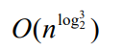

Lời giải :

Bài 1:
Câu 1:
P(x) = (ax + b)(cx + d) = ac . x²+ (ad + bc)x + bd
Nếu thực hiện khai triển thông thường, ta cần 4 phép nhân: ac, ad, bc, và bd.
Để giảm xuống còn 3 phép nhân, ta thực hiện các phép nhân sau:
- M₁= a . c
- M₂= b . d
- M₃= (a + b)(c + d)
Khai triển M₃:
M₃= ac + ad + bc + bd = M₁+ (ad + bc) + M₂
Từ đó, suy ra biểu thức hệ số của x là (ad + bc):
ad + bc = M₃- M₁- M₂
Thay các giá trị M₁, M₂, M₃ vào tích P(x):
P(x) = M₁ . x² + (M₃- M₁- M₂)x + M₂
Kết luận: Ta chỉ cần thực hiện đúng 3 phép nhân M₁, M₂, M₃ cùng với các phép cộng và trừ để tìm ra đa thức tích. => ĐPCM
Câu 2: Thuật toán chia để trị nhân hai đa thức:
Algorithm NhanDaThuc_ChiaDeTri(A, B, n):
// A, B là mảng hệ số của 2 đa thức kích thước n
// Output: Mảng hệ số đa thức tích C kích thước (2n - 1)
if n == 1 then
return [A[0] * B[0]]
endif

m = n / 2
// 1. Tách đa thức thành 2 phần
A0 = A[0 ... m-1]
A1 = A[m ... n-1]
B0 = B[0 ... m-1]
B1 = B[m ... n-1]
// 2. Tính đa thức tổng
A_sum = A0 + A1 // Cộng từng hệ số tương ứng
B_sum = B0 + B1 // Cộng từng hệ số tương ứng
// 3. Gọi đệ quy 3 bài toán con kích thước n/2
Z = NhanDaThuc_ChiaDeTri(A0, B0, m)
Y = NhanDaThuc_ChiaDeTri(A1, B1, m)
X = NhanDaThuc_ChiaDeTri(A_sum, B_sum, m)
// 4. Tính phần hệ số giữa W = X - Y - Z
W = X - Y - Z
// 5. Tổng hợp kết quả: C = Y * x^(2m) + W * x^m + Z
C = Mảng khởi tạo kích thước (2n - 1) với các giá trị 0
Cộng các hệ số của Z vào C từ vị trí chỉ số 0
Cộng các hệ số của W vào C từ vị trí chỉ số m
Cộng các hệ số của Y vào C từ vị trí chỉ số 2m
return C

CHƯƠNG 5

Bài 2:
- Số Catalan được định nghĩa
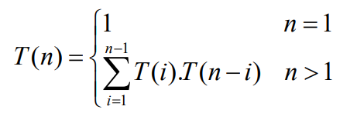
Xây dựng thuật toán quy hoạch động tính T_{n}
- Ý tưởng
- Lưu trữ các giá trị T(i) vào một mảng, i ∈ [1..n]
- Tính các giá trị T(1), T(2), … theo chiều tăng dần
- Tái sử dụng các giá trị từ T(1) đến T(i-1) khi tính T(i)
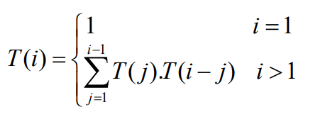

Bài 3:
Một băng cát-xét gồm 2 mặt, mỗi mặt có thể ghi được d phút (chẳng hạn d = 30). Một đĩa CD chứa n bài hát có tổng thời lượng m phút (m > d, chẳng hạn m = 78). Bài hát i có thời lượng d_{i} phút, d_{i} > 0. Cần chọn các bài hát từ đĩa CD lên các mặt băng cát-xét sao cho tổng thời lượng là lớn nhất. Một bài hát được ghi lên một mặt đĩa hoặc không được ghi.
Gọi time(i, t₁, t₂) là thời lượng lớn nhất có thể ghi lên băng cát-xét, trong đó t₁ (t₂) là thời lượng lớn nhất có thể ghi lên mặt thứ nhất (mặt thứ hai), và chỉ sử dụng i bài hát đầu tiên. Khi đó time(n, d, d) là giải pháp của bài toán.

Lời giải:

Bài 2:
function Catalan_DP(n)
begin
T = mảng kích thước (n + 1)
T[1] = 1

for i từ 2 đến n do
T[i] = 0
for j từ 1 đến i - 1 do
T[i] = T[i] + T[j] * T[i - j]
endfor
endfor
return T[n]
end

Bài 3:
a) Công thức truy hồi Quy hoạch động:
Đối với bài hát thứ i (thời lượng d_{i}), ta có 3 lựa chọn:
Không chọn bài hát i: Thời lượng nhận được là time(i-1, t₁, t₂).
Ghi bài hát i vào mặt 1 (với điều kiện thời lượng còn lại t₁>= d_{i}): Thời lượng nhận được là time(i-1, t₁ - d_{i}, t₂) + d_{i}
Ghi bài hát i vào mặt 2 (với điều kiện thời lượng còn lại t₂ >= d_{i}): Thời lượng nhận được là time(i-1, t₁, t₂ - d_{i}) + d_{i}
Công thức tổng quát:
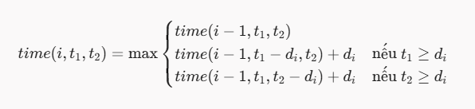
Điều kiện cơ sở:
time(0, t₁, t₂) = 0 với mọi 0 <= t₁ <= d, 0 <= t₂ <= d.
b) Thuật toán:
Algorithm CassetteTape_DP(n, d, D):
// n: số bài hát
// d: dung lượng tối đa mỗi mặt
// D: mảng thời lượng các bài hát [d_1, d_2, ..., d_n]
Khởi tạo bảng 3 chiều time[0..n][0..d][0..d] tất cả các phần tử = 0
for i từ 1 đến n do
for t1 từ 0 đến d do
for t2 từ 0 đến d do
// Lựa chọn 1: Không ghi bài i
val1 = time[i - 1][t1][t2]

// Lựa chọn 2: Ghi bài i vào mặt 1
val2 = 0
if t1 >= D[i] then
val2 = time[i - 1][t1 - D[i]][t2] + D[i]
endif

// Lựa chọn 3: Ghi bài i vào mặt 2
val3 = 0
if t2 >= D[i] then
val3 = time[i - 1][t1][t2 - D[i]] + D[i]
endif

time[i][t1][t2] = max(val1, val2, val3)
endfor
endfor
endfor
return time[n][d][d]

